《iOS应用开发》 课 程 报告
(2018-2019 学年第 一 学期)

大作业题目：“DidYouEatToday”模拟经营游戏

提交日期： 2019年 12月 17日
学 号 | 201730683017 | 姓名 | 林威良
学 院 | 软件学院 | 专业班级 | 软件工程2班
学 号 | 201730681266 | 姓名 | 陈扬
学 院 | 软件学院 | 专业班级 | 软件工程2班
学 号 | 201730682362 | 姓名 | 梁凯
学 院 | 软件学院 | 专业班级 | 软件工程2班
学 号 | 201730684410 | 姓名 | 姚楷炫
学 院 | 软件学院 | 专业班级 | 软件工程2班
课程名称 | iOS应用开发 | 任课教师 | 冯玉翔
教师评语：

本论文成绩评定： 分

一、项目简介

1.1项目背景
在大学生活里，路上遇到同学或朋友总会问一句“今天吃了吗？”，然后组团吃饭，聊聊自己一天的经历。我们小组的项目灵感由此而来，通过模拟校园的生活，让玩家经历在大学发生的事件，在有限的生活费用下，体验大学生活的不易与快乐，获得不一样的结局。

1.2项目目标
- 开始游戏与继续游戏
玩家既可以选择开始一个新的游戏，也可以选择继续之前的游戏。
- 游戏主体——校园活动体验
游戏通过玩家自主选定每天要进行的活动，以及突发事件构成游戏主体。玩家需要合理安排活动，保证自己可以在一定的时间内存活下去并提升自身的属性。
- 地图与商店
玩家可以在游戏中进行地图跳转，也可以在商店进行游戏内消费，为自己的生活提供保障。

1.3功能需求
功能名称 | 功能标识 | 功能详细描述
开始游戏 | “新的生活”按钮 | 用户选择开始新游戏，选择性别等基本属性。
继续游戏 | “继续生活”按钮 | 用户选择继续之前的游戏，系统恢复存档。
校园基本活动 | 活动列表and视图 | 用户在主界面进入活动选择，确定基本活动后，动画演示。
突发事件 | 事件描述文本and视图 | 用户在主界面时，会不定期接收到弹出事件，并要对其做出选择。
地图跳转 | “地图”按钮及列表视图 | 用户选择地图，进入列表后选定地点，点击跳转。
信息查看 | “行李”按钮及列表视图 | 用户选择行李，进入列表进行查看。

1.4运行环境
- 硬件
IOS平台的移动设备
- 软件
开发环境：Xcode 12.0
开发平台：Xcode
开发语言：Swift
网络环境：单机

二、项目小组成员及分工说明
小组职责表
小组成员 | 角色 | 职责
林威良 | 组长 | 小组分工，功能和界面设计，核心功能实现，功能整合
陈扬 | 组员 | 事件实现
梁凯 | 组员 | 地图及商店实现
姚楷炫 | 组员 | 活动实现，文档编辑

三、项目功能介绍

3.1总用例图
如图所示：
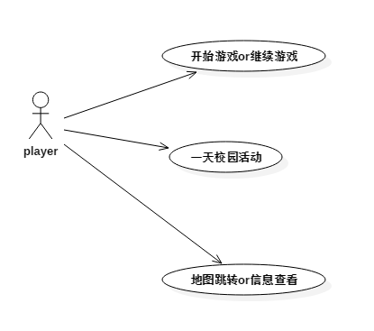
图 1

3.2 开始游戏

3.2.1 用例图
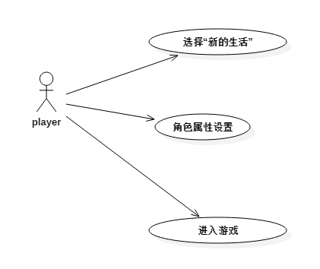
图2

3.2.2 用例描述
该用例主要描述玩家选择开始新游戏的行为。
事件流：（1）玩家选择开始新游戏
（2）玩家选择角色性别、爱好等属性
（3）玩家确定信息后进入游戏

3.3 继续游戏

3.3.1用例图
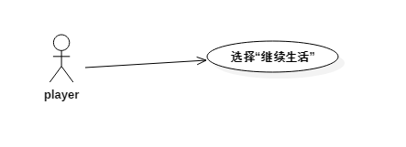
图 3

3.3.2 用例描述
该用例主要描述玩家选择继续游戏的行为。
事件流：（1）玩家选择继续游戏
（2）进入游戏

3.4基本活动

3.4.1 用例图
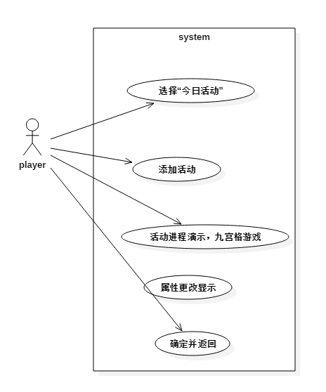
图 4

3.4.2 用例描述
该用例主要描述玩家进入活动界面，选择会发生的基本活动，然后演示活动进程，并进行九宫格游戏的行为。
事件流：（1）玩家点击“今日活动”进入活动界面
（2）玩家点击添加按钮进行活动添加
（3）玩家确定活动添加完毕，进入演示界面
（4）活动进程中，玩家通过九宫格游戏进行属性增减
九宫格游戏：棋盘会随机设置所有按钮的上下方向和颜色（对应属性），玩家在一段时间内点击上的按钮对应增加属性值，点到向下就减属性值，没有点击就随机减一个属性值
（5）进程结束，游戏显示属性更改值，玩家确定并返回

3.5突发事件

3.5.1用例图
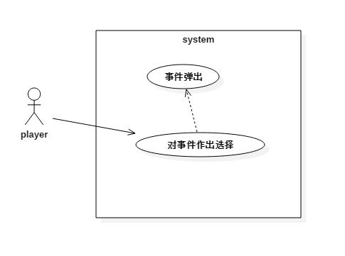

3.5.2用例描述
该用例主要描述用户停留在主界面时，游戏会在特定时间弹出突发事件，用户对突发事件做出应对选择的行为。
事件流：（1）系统弹出事件（文本描述及选择按钮）
（2）玩家根据事件的描述及可选择项做出选择

3.6 地图

3.6.1 用例图
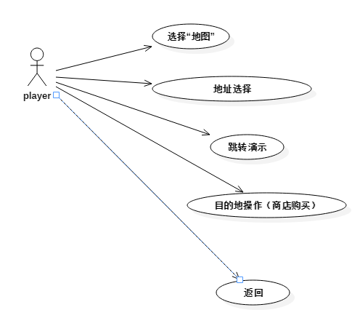

3.6.2 用例描述
该用例描述了玩家进入地图界面，选择目的地跳转，在目的地操作的过程。
事件流：（1）玩家点击“地图”进入地图界面
（2）玩家选择目的地
（3）跳转演示
（4）新界面进行操作
（5）操作完毕返回

3.7 信息查看

3.7.1 用例图
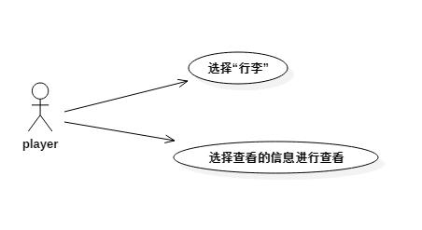

3.7.2 用例描述
该用例描述了玩家进入信息界面，查看相关信息的行为。
事件流：（1）玩家点击“行李”进入信息界面
（2）玩家选择查看的信息，查看

四、UI设计介绍

4.1 开始界面

4.1.1 界面图展示
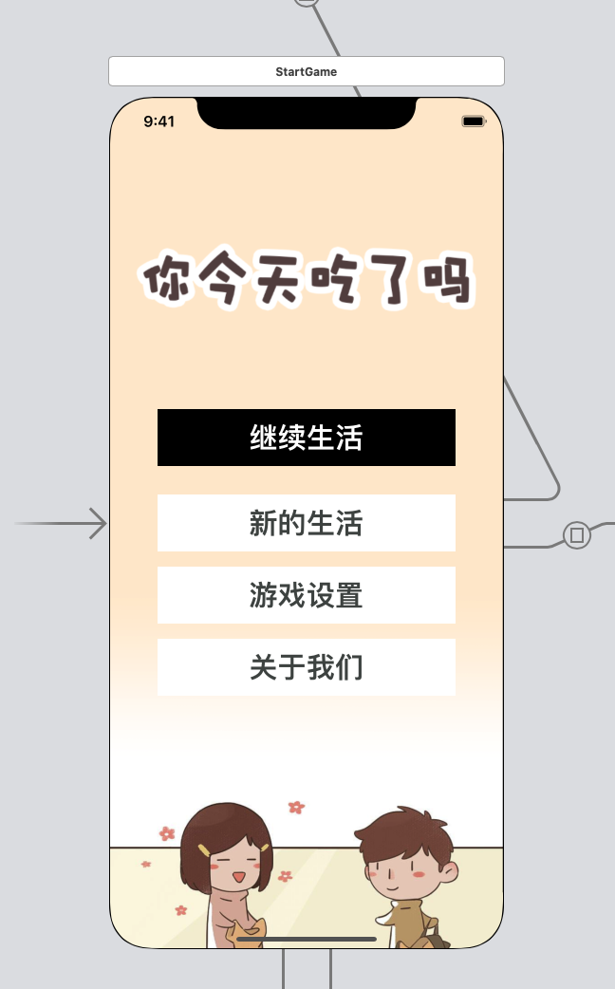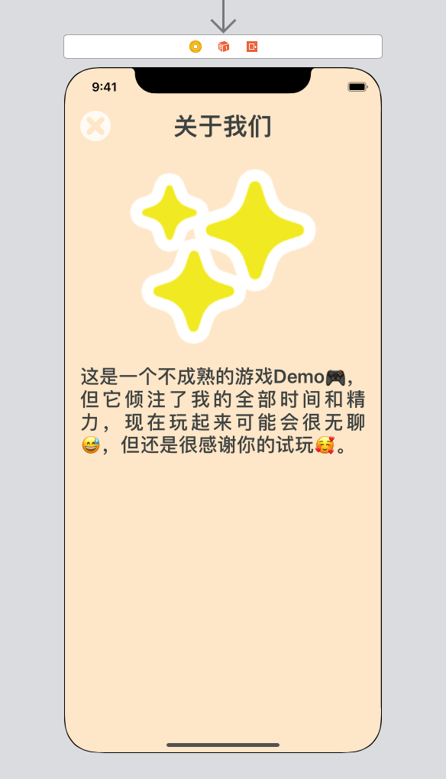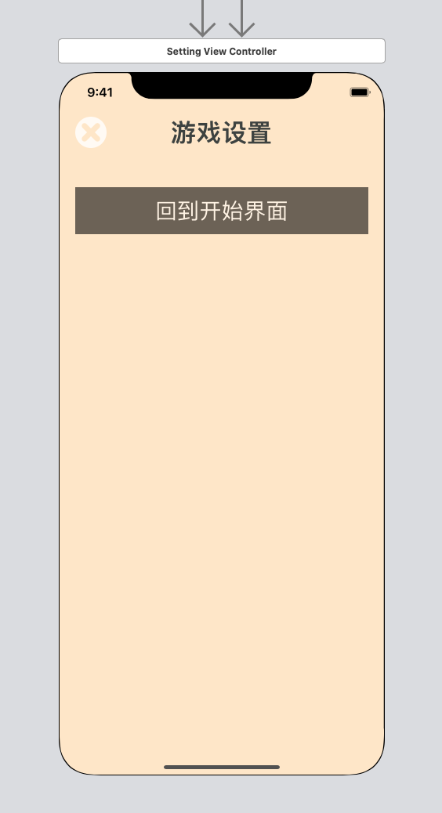

4.1.2 界面图描述
“继续生活”按钮：跳转到主界面，开始游戏
“新的生活”按钮：跳转到角色设置界面
“关于我们”按钮：跳转到介绍界面
“游戏设置”按钮：跳转到设置界面

4.2 主界面

4.2.1 界面图展示
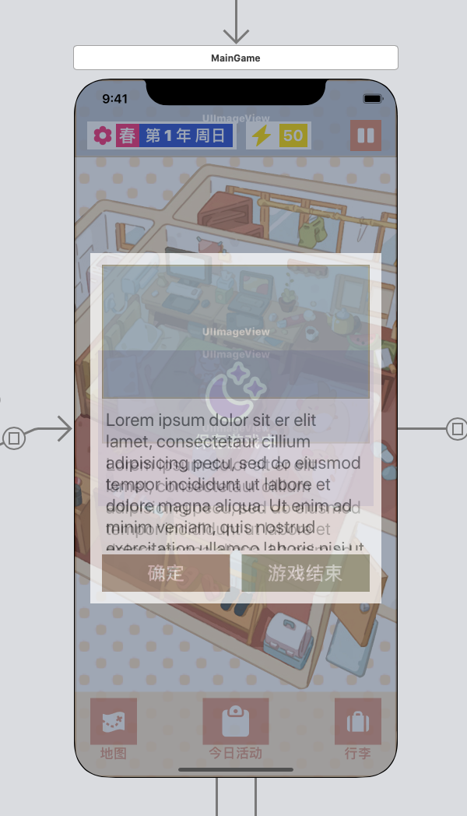

4.2.2 界面图描述
顶部：日期显示框，能量框，游戏暂停按钮
中部：游戏背景（漫画风格的学生房间，符合大学生活的游戏背景）
弹出框：由描述事件的文本框和选择按钮构成
底部：“地图”按钮：跳转到地图界面
“今日活动”按钮：跳转到活动界面
“行李”按钮：跳转到信息界面

4.3 活动界面

4.3.1 界面图展示
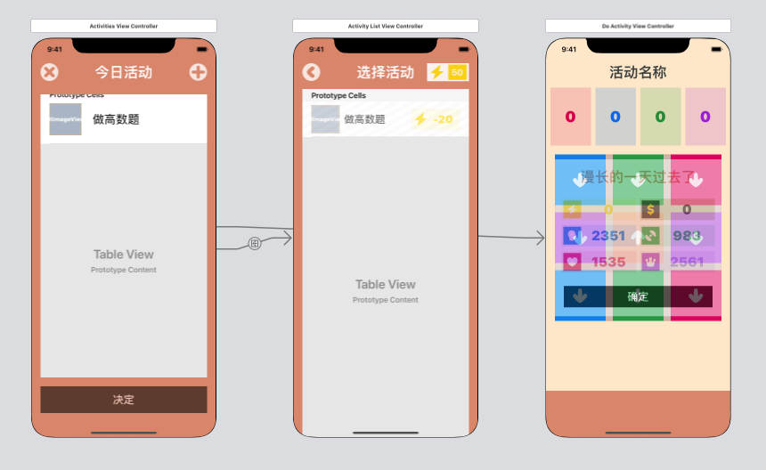

4.3.2 界面图描述
活动显示界面：
顶部：回退按钮，添加按钮
中部：活动列表，包括：活动名称、活动消耗能量
底部：确定按钮
活动添加界面：
回退按钮
活动列表，包括：活动名称、活动消耗能量
活动演示界面：
顶部：活动名称，属性值改变显示
中部：九宫格视图（进程中），属性更改显示列表，确定按钮（进程后）

4.4 地图界面

4.4.1 界面图展示
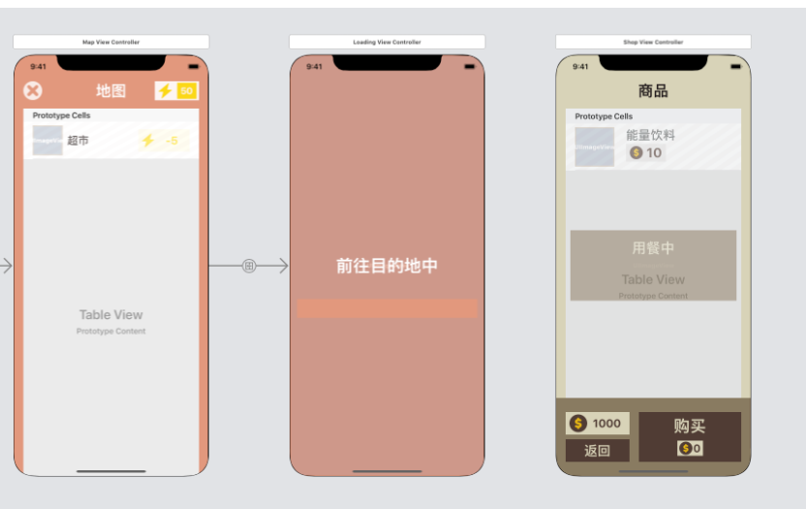

4.4.2 界面图描述
地图界面：
顶部：界面名称，回退按钮，能量显示
中部：地图列表，包括：目的地名称，跳转消耗能量
跳转界面：
文本显示
进度条
目的界面（超市为例）：
顶部：界面名称
中部：商品列表，包括商品名称、价格
底部：玩家金额，购买按钮以及回退按钮

4.5 信息界面

4.5.1 界面图展示
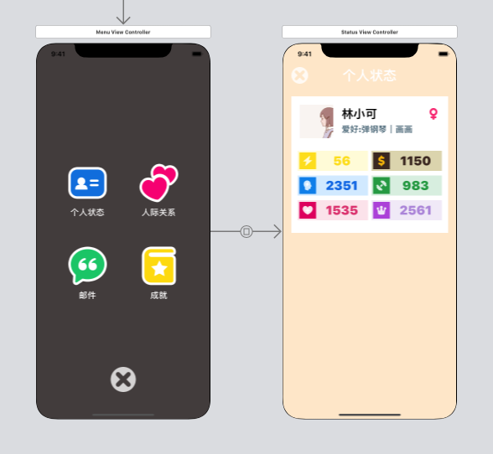

4.5.2 界面图描述
信息网格列表：个人状态，人际关系，邮件，成就

五、项目核心功能说明。

5.1 功能介绍
（1）游戏角色设置：玩家开始游戏后，可以选择角色的各种信息，每个信息对于玩家在游戏中的后续表现都有所影响，例如，爱好会对角色的属性增减产生影响
（2）活动演示：玩家选定活动后，会进入一个演示界面，在进程中玩家可以通过九宫格游戏来对角色的属性进行增减，同时所选活动本身也会对属性产生影响。
（3）弹出事件：玩家退回主界面后，系统在特定时间会弹出事件，玩家需要根据事件的描述作出自己的选择，每一个选择会对角色属性产生影响。（初步开发只在一天结束时弹出）
（4）地图跳转：玩家可以选择目的地进行跳转，在目的界面可以进行相应的操作，例如跳转到超市，可以购买商品补充能量，但相应会消耗金币。（初步开发中只设定了两个
地点）

5.2 界面演示
（1）角色设置
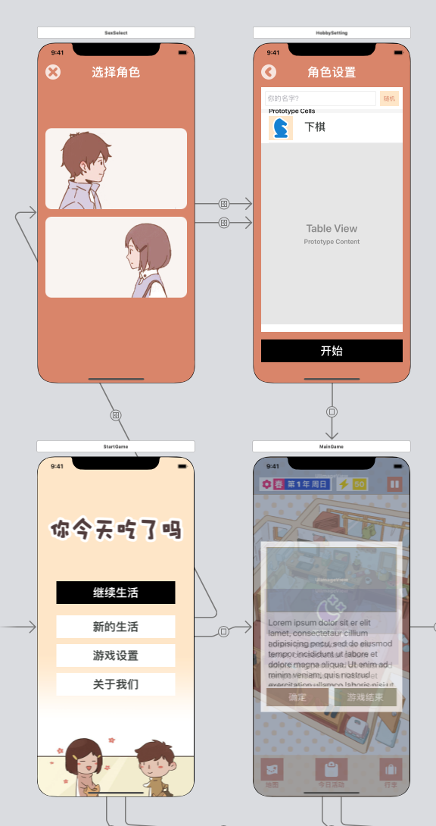
（2）活动演示
（3）突发事件

（4）地图跳转

六、项目文件结构

6.1文件结构图
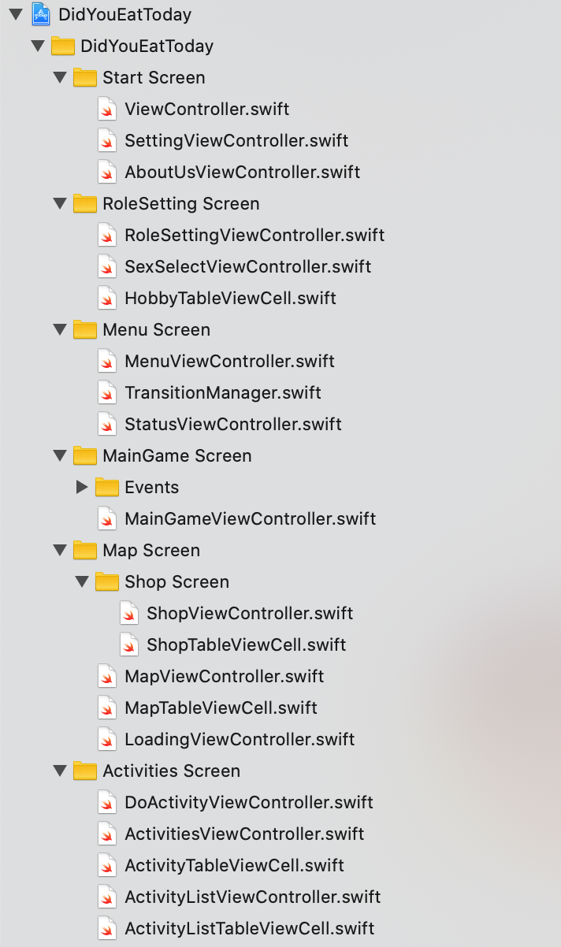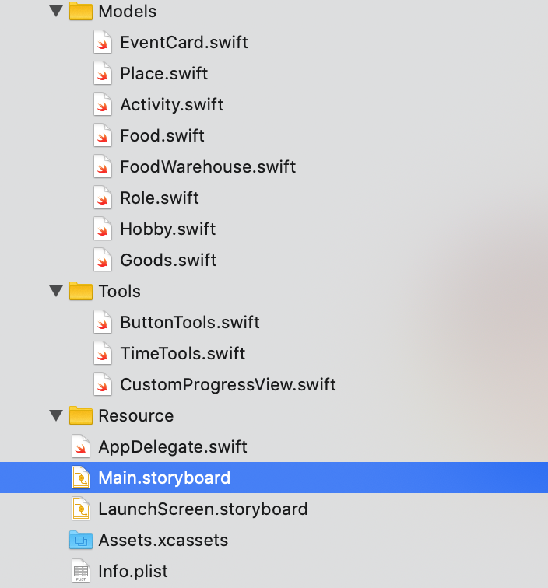

6.2 文件说明
Start Screen：开始界面
Role Setting Screen：角色设置界面，用于初始游戏时的角色设置
Menu Screen：菜单界面
Main Game Screen：游戏主界面，游戏主体展示，游戏部分信息及玩家数据展示
Events: 事件演示，用于突发事件的弹出
Map Screen:：地图界面，用于对地图列表的展示以及目的地的选择控制
Activity Screen：活动控制界面，用于对玩家添加活动的行为进行控制，以及对所选活动进行展示
Tools：控件样式，时间控制等工具类
Model：用于项目数据创建、存储，包括数据相关的类的定义。

